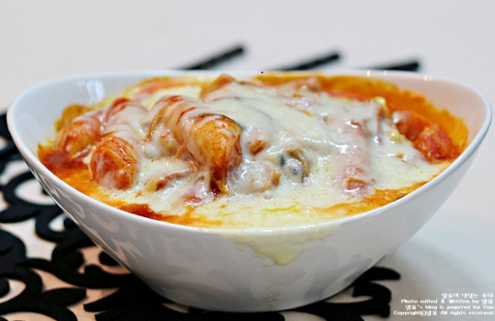

* 해물 떡볶이
* 재료 준비
* 남은 해물찜
* 떡볶이 떡
* 피자치즈
* 만드는 방법  
  ① 떡볶이 떡을 끓는 물에 넣고 데친 뒤 건져줍니다.  
  ② 팬에 남은 해물찜과 떡볶이 떡을 넣고 끓여줍니다.  
  ③ 피자치즈를 올리고 2분정도 돌려줍니다.
* 칼로리 : 300 kcal
* 조리시간 : 15분

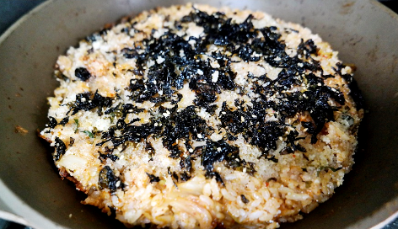

* 해물찜 볶음밥
* 재료 준비
* 남은 해물찜
* 날치알
* 파 약간
* 식용유
* 밥 1인분
* 김치약간
* 김
* 만드는 방법  
  ① 팬에 기름을 두른 뒤 파를 볶아줍니다.

② 김치를 넣고 볶아주다가 밥을 넣고 한번 더 볶아줍니다.  
③ 해물찜 소스를 넣고 볶아줍니다.  
④ 날치알과 김을 올려줍니다.

* 칼로리 : 450kcal
* 조리시간 : 15분

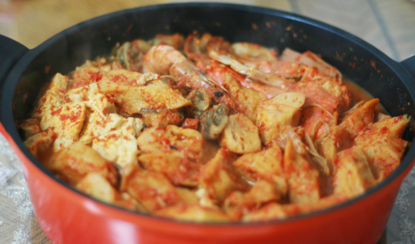

* 해물잡탕
* 재료 준비
* 남은 해물찜
* 오뎅 4개
* 두부 반모
* 무 한주먹
* 청양고추 2개
* 스팸 1개
* 버섯
* 멸치
* 다시마
* 다진마늘
* 고추가루
* 국간장
* 설탕
* 만드는 방법   
  ① 오뎅, 스팸, 두부, 무, 청양고추, 버섯을 먹기 좋은 크기로 잘라줍니다.  
  ② 냄비에 물을 넣고 다시마, 멸치를 넣고 끓여줍니다.  
  ③ 잘라 놓은 재료를 한꺼번에 넣어줍니다.

국간장, 고추가루, 설탕, 다진 마늘을 넣고 한번 더 끓여줍니다.

* 칼로리 : 400 kcal
* 조리시간 : 20분

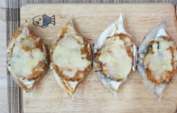

* 꽃게찜 리조또
* 재료   
  - 남은 꽃게찜  
  - 게딱지  
  - 피자치즈  
  - 참기름
* 만드는 방법   
  1. 팬에 남은 꽃게찜, 밥을 넣고 볶아줍니다.  
  2. 참기름을 넣어주고 볶은 후 게딱지에 밥을 올려줍니다.  
  3. 피자치즈를 올린 후 오븐에서 5분동안 익혀줍니다.(180도 기준)
* 칼로리 : 250 kcal
* 조리시간 : 15분